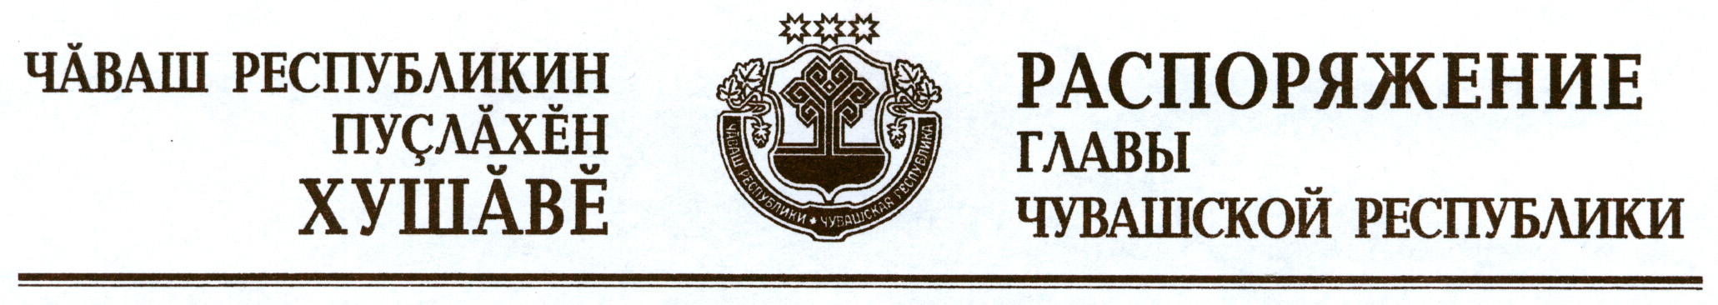

Внести в состав Совета по модернизации и технологическому развитию экономики Чувашской Республики, утвержденный распоряжением Президента Чувашской Республики от 11 октября 2010 г. № 156-рп (с изменениями, внесенными распоряжениями Президента Чувашской Республики от 2 марта 2011 г. № 30-рп, от 25 апреля 2011 г. № 62-рп, от 30 сентября 2011 г. № 162-рп, от 30 декабря 2011 г. № 245-рп), следующие изменения:
а) вывести Быченкова А.А., Гончарова А.Н. и ввести:

Табакова А.П.  Громова В.Н. | –  – | министра экономического развития, промышленности и торговли Чувашской Республики (заместитель председателя Совета)  министра градостроительства и развития общественной инфраструктуры Чувашской Республики;
б) изложить наименования должностей Акимова А.П., Мешкова О.В., Никиной О.М. в следующей редакции:
«Акимов А.П.  Мешков О.В.  Никина О.М. | –  –  – | директор Чебоксарского политехнического института (филиала) федерального государственного бюджетного образовательного учреждения высшего профессионального образования «Московский государственный открытый университет имени В.С. Черномырдина» (по согласованию)  заместитель Председателя Государственного Совета Чувашской Республики – председатель Комитета по экономической политике, агропромышленному комплексу и экологии (по согласованию)  исполняющий обязанности руководителя Управления Федеральной налоговой службы по Чувашской Республике (по согласованию)».

Глава
Чувашской Республики М.Игнатьев

г. Чебоксары
3 февраля 2012 года
№ 29-рг

